УДК 62.83:532

**Математическая модель механизма качания гидравлического кристаллизатора слябовой машины непрерывного литья заготовок**

**Семеновых К.Н., магистрант; Минтус А.Н., к.т.н., доц.ент,**

**Чекавский Г.С., к.т.н., (Ph.D.), доцент**

*(Донецкий национальный технический университет, г. Донецк, Украина)*

Объектом исследования является гидравлический привод механизма качания кристаллизатора (МКК) слябовой машины непрерывного литья заготовок, кинематическая схема [1] которого показана на рис.1. В состав МКК входят следующие основные механические элементы (рис.1): кристаллизатор 1, гидроцилиндр 2, поршень 3, линии передачи 4, золотниковый распределитель 5.

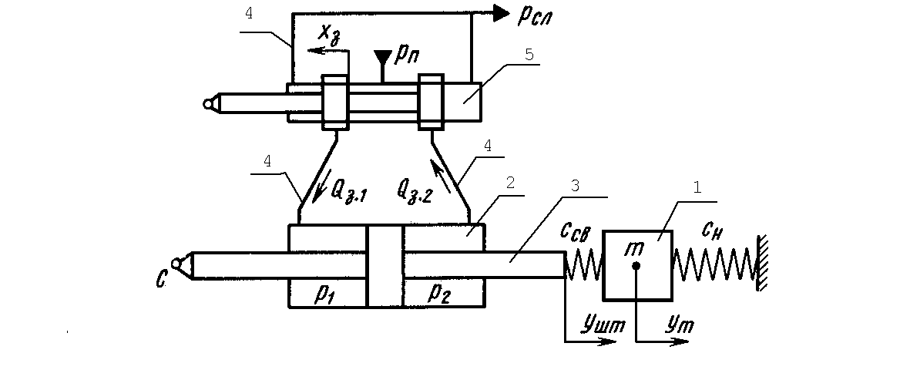

Рисунок 1 – Кинематическая схема гидропривода МКК

с дроссельным регулированием

Особенностью такого привода является возможность формирования произвольного закона изменения положения штока гидроцилиндра за счет управления подачей золотникового распределителя, которую возможно выполнить на основе электропривода с использованием отрицательных обратных связей. В этой связи актуальным является разработка математической модели, которая позволила бы выполнить анализ процессов в гидроприводе МКК, и в последующем перейти к синтезу на ее основе системы автоматического регулирования положения штока гидроцилиндра.

При разработке математической модели в качестве задающего (входного) воздействия будем рассматривать перемещение золотника *xЗ*, в качестве выходной величины – положение кристаллизатора *ym*. С целью упрощения математического описания примем следующие допущения, не влияющие в значительной мере на режимы работы привода:

* деформацию стенок линии передачи 4 можно не учитывать, не учитываются волновые процессы в линии;
* входное давление *PП* в процессе работы системы неизменно, подача жидкости выполняется от источника с неограниченным расходом;



* абсолютно жесткое закрепление гидроцилиндра 2.

Зависимость силы трения от скорости кристаллизатора представим характеристикой, приведенной на рис.2.

С учетом сделанных допущений можно составить следующие уравнения, описывающие процессы в гидроприводе кристаллизатора.

Уравнения скорости и перемещения кристаллизатора:



Уравнения скорости и перемещения штока:



Уравнения объемного расхода:

* в случае перемещения золотника вправо:



* в случае перемещения золотника влево:



p1

Q1

Q2

Vst

Yst

Ptr

1

Ym

v1

dQ1

dP1

dQ2

v2

dP2

Psl

Pn

sqrt

sqrt

1

s

1

s

1

s

1

s

1

s

1

s

Fc1

Fc2

Csv/m

1/m

Csv/m

(Csv+Cn)/m

Csv/m

Fc2/m

Fc1

Fc2

Kz

Fc1/m

Kz

Friction

1

Xz

V2

V1

p2

Vm

1

dP1

dP1

eps

eps

V1l

V1l

Bg

Bg

2

dQ1

dQ1

1

v1

v1

1

dP2

1

dP2

eps

eps

V2l

V2l

Bg

Bg

2

v2

2

v2

1

dQ2

1

dQ2

Рисунок 3 – Модель гидропривода МКК

В уравнениях использованы обозначения координат гидропривода кристаллизатора: ,  – текущая координата и скорость кристаллизатора (массы) соответственно; ,  – текущая координата и скорость штока гидроцилиндра соответственно; ,  – давление слева и справа от поршня гидроцилиндра (см. рис.1) соответственно; ,  – объём слева и справа от поршня гидроцилиндра соответственно;  – сила трения, зависящая от скорости, определяемая согласно зависимости рис.2.

В качестве коэффициентов в уравнении используются следующие условно постоянные величины: *m* – масса кристаллизатора;  – модуль упругости жесткой связи между поршнем гидроцилиндра и кристаллизатором;  – модуль упругости, характеризующий действие позиционной нагрузки; ,  – площадь поверхности поршня гидроцилиндра слева и справа соответственно;  – модуль объёмной сжимаемости; ,  – объём трубопровода, подходящего слева и справа; ,  – удельные (отнесённые к единице перемещения золотника) проводимости окон распределителя; *рсл* – давление в сливной линии.

На основании представленных уравнений в среде приложения Simulink программного пакета *Matlab* разработана математическая модель гидропривода МКК как объекта регулирования (рис.3). Полученная математическая модель может использоваться для исследования процессов в гидравлическом приводе МКК, а также для синтеза системы автоматического управления.

Перечень ссылок

1. Попов Д.Н. Динамика и регулирование гидро- и пневмосистем: . – М.: Машиностроение, 1987. – 464 с., ил.